WEB
Практическая работа №1
ОФОРМЛЕНИЕ ТЕКСТА

 | Создайте новый проект:  «Файл» – «Создать» – «Проект» –  «Web: Web-приложение ASP.NET» –  в появившемся окне (рис. 1) выберите «Пустой проект» («Empty») | 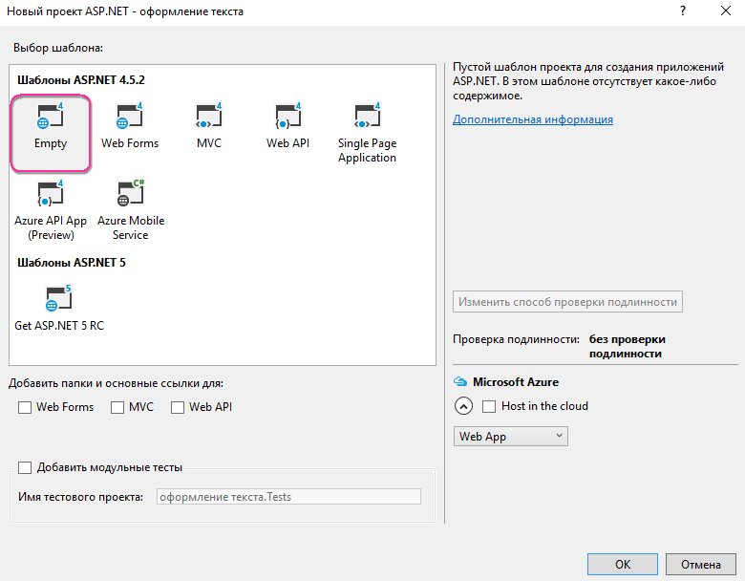  Рисунок 1 – Окно выбора типа проекта
Добавьте в проект HTML-страницу:
«Обозреватель решений» - «Добавить» - «HTML-страница» - ввести имя страницы myPage.html
Добавьте в проект таблицу стилей:
«Обозреватель решений» - «Добавить» - «Таблица стилей» - ввести имя myStyle.css
 | Подключите таблицу стилей к своей HTML-странице путем перетаскивания файла myStyle.css из «Обозревателя решений» в область meta.
 | Выполните работу по образцу – шаг за шагом, отслеживая все вводимые изменения.

Ход работы:
1 – Макет главной страницы сайта
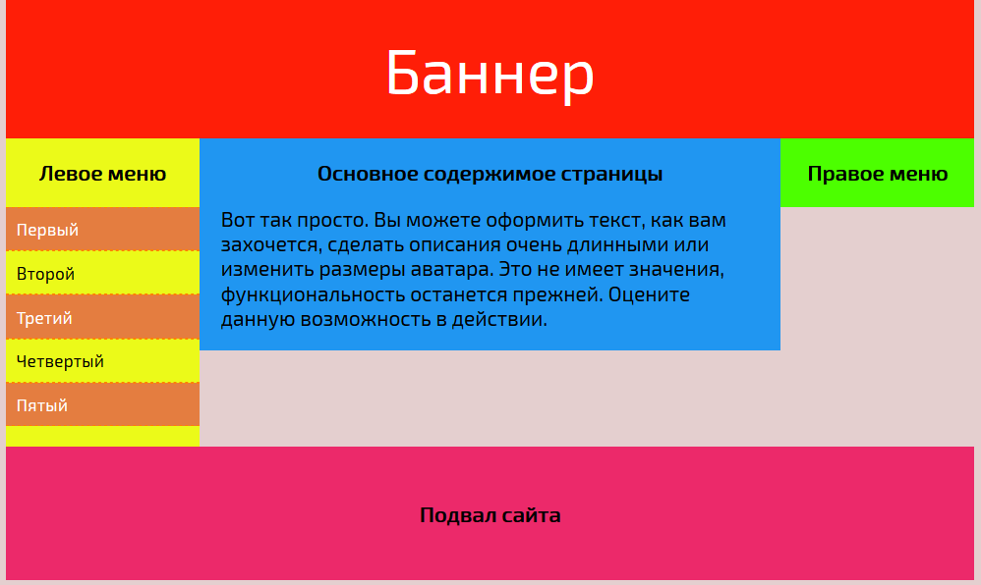

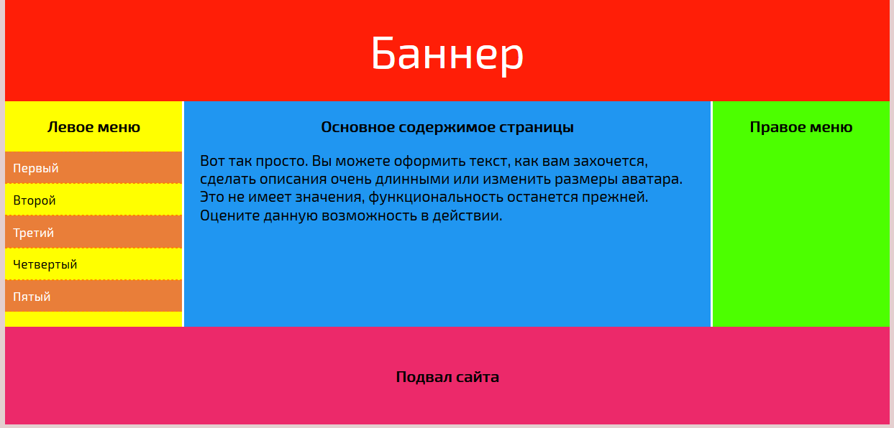
2 – Раб. С текстом (формат.) «Законы робототехники»
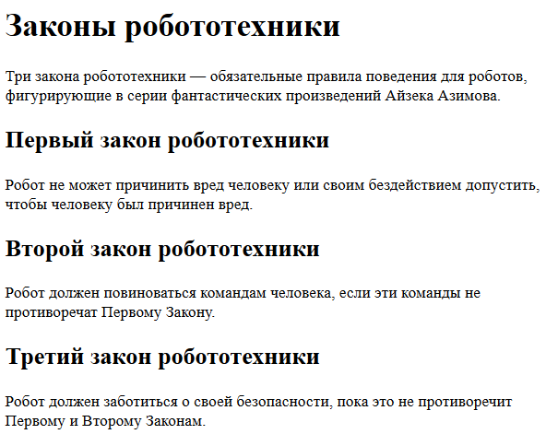 | 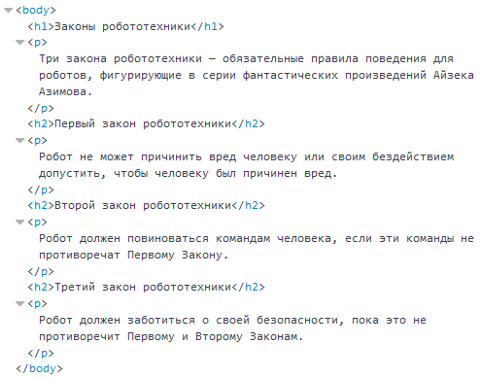
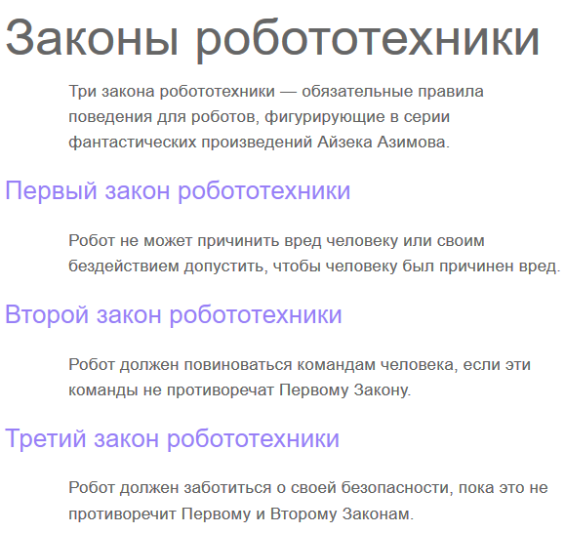 | 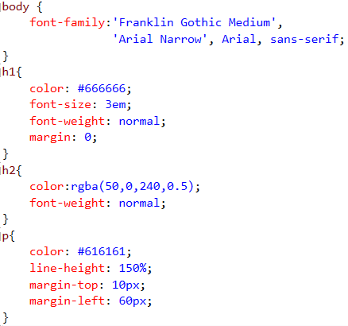
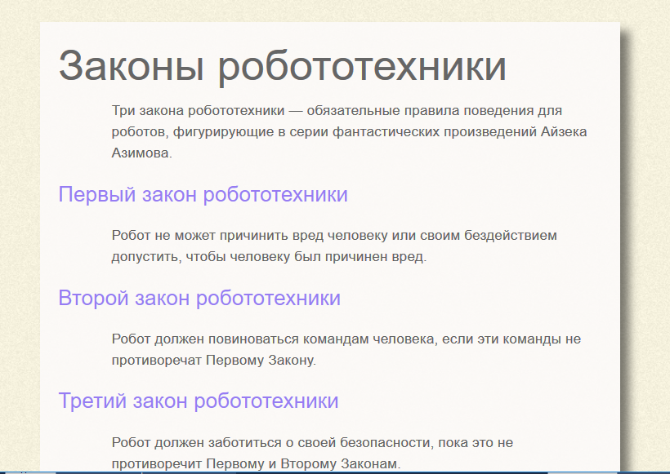 | 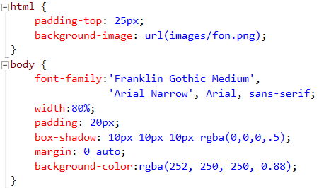
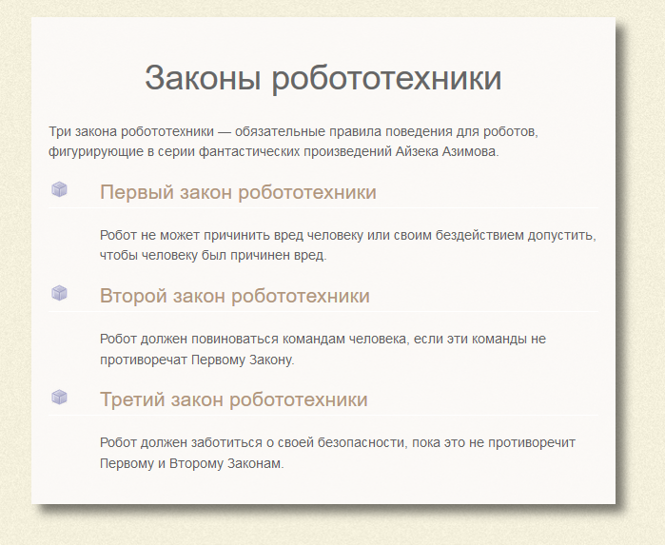 | 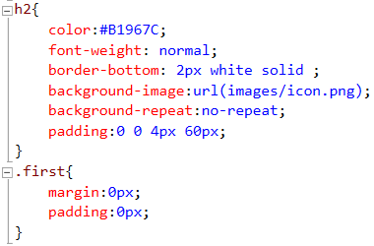
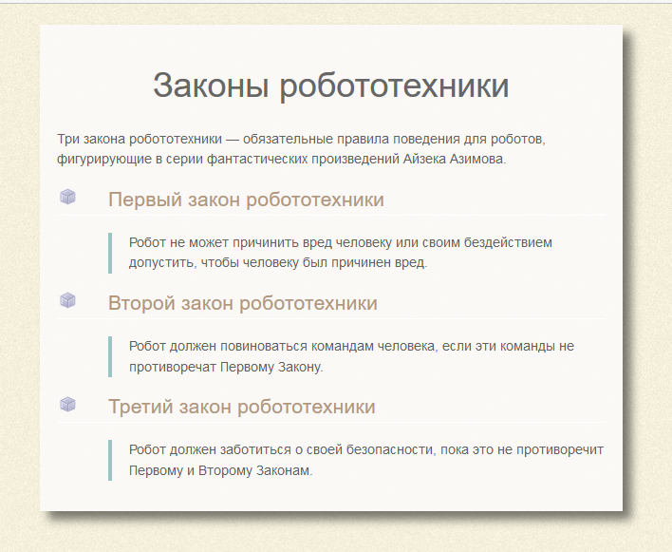 | 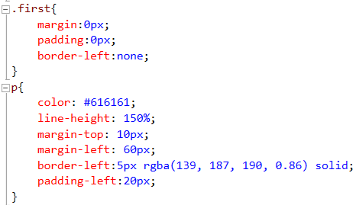

Опираясь на подсказки в файле «таблицы стилей», попробуйте самостоятельно оформить следующие страницы:
Списки
В HTML существуют следующие виды списков:
- Нумерованный список формируется при помощи HTML тэга ol. Каждый пункт такого списка будет пронумерован, хотя вместо арабских цифр могут быть использованы римские цифры или буквы алфавита.

- Маркированный список. Каждый элемент такого списка имеет маркер с левой стороны и формируется при помощи тэга ul.

- Список определений формируется при помощи трех тэгов. За формирование списка определений в HTML отвечает тэг dl. Особенность списка определений заключается в том, что один его пункт состоит из двух HTML элементов: первый элемент – это термин, который обозначается тэгом dt, он является парным тэгом с опциональным закрывающим. HTML элемент DT блочный. Второй элемент – определение, которое обозначается тэгом dd.

3 – Списки (Маркер. И Нумер.)
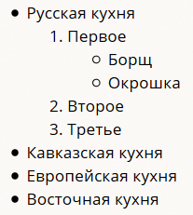
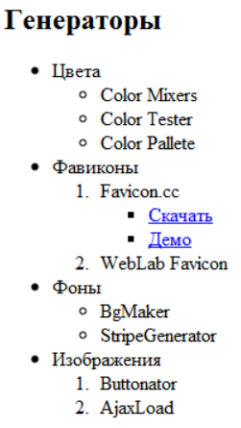
4 – Таблицы «Погода»
Вариант 1
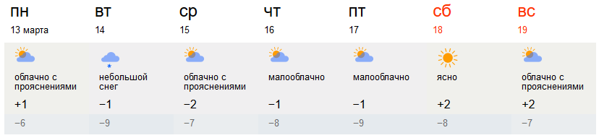
Вариант 2
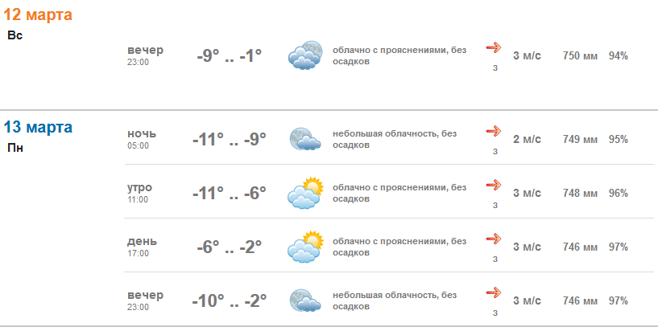
Вариант 3
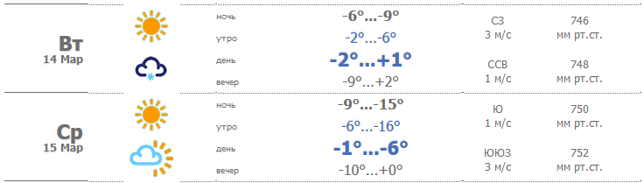
Вариант 4
